De Zeppikrant
3 de leerjaar
vr. 17 februari 2012
ACTUALITEIT

BLOOS
Prins Filip en prinses Mathilde ontdekken het BLOOS-project in het Sint-Pietersinstituut in Zevendonk op maandag, 13 februari.
BLOOS staat voor Blij Op Onze School. Het is een project tegen pesten. En ook de prins en de prinses vinden pesten maar niks.
Move tegen Pesten
Meer dan 2000 scholen hebben donderdagmiddag meegedaan aan de Move Tegen Pesten. Alleen al in Hasselt verzamelden bijna 1000 kinderen om te laten zien dat pesten echt niet ok is!
Brahim&Charlotte

Pesten is stom
Pesten is klein
Je hoeft niet te pesten om cool te zijn
Pesten is laag
Pesten is flauw
Ik vraag me af wat er scheelt met jou
Pesten is stom
mega debiel
Kun je me zeggen wat er jou bezielt?
Pesten is fout
Wat is het doel?
Heb je niet door wat ik bedoel:
Samen is veel leuker dan alleen
Hier is er een plaats voor iedereen
Samen zijn we chill, een klein verschil dat maakt niets uit!
Want wij sluiten niemand uit!
Kom doe de move tegen pesten
Kom doe de move tegen pesten
Lila, oker, blauw of roze
Pesten is hier uit den boze
Weet je wat er stoer en groot is?
Neem het op voor wie in nood is!
Kijk niet toe, laat niet begaan
Blijf niet aan de kant staan
‘k zeg je nu waar het op staat:
Samen is veel leuker dan alleen
Hier is er een plaats voor iedereen
Samen zijn we chill, een klein verschil dat maakt niets uit!
Want wij sluiten niemand uit!



Grammy awards
In Los Angeles in de Verenigde Staten zijn in het weekend de Grammy Awards uitgereikt, dat zijn de belangrijkste Amerikaanse muziekprijzen.
Zangeres Adele is de grote winnares: ze won zes Grammy's. De rockband The Foo Fighters won vijf Grammy Awards.
Veel goed nieuws maar ook slecht nieuws, zangeres Withney Houston is overleden in haar hotelkamer. Zij was 20 jaar geleden heel beroemd!
Volgens veel kranten op woensdag wil de Britse zangeres Adele vijf jaar stoppen met zingen. Maar op haar eigen website zegt Adéle dat dat niet waar is.
Het leek ook heel onverwachts, want zondag was ze nog de grote winnares op de Grammy awards. Volgens de kranten wou Adele tijd maken voor haar vriendje Simon. Maar dat ontkent de zangeres dus gelukkig!
Franse buldogs ontfermen zich over everzwijnen
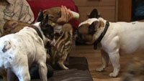
Deze twee Franse buldogs Ronja en Baby ontfermen zich sinds kort over zes everzwijnjongen.
De biggetjes werden gevonden in een bos en wonen nu in een opvangcentrum. De honden zorgen er voor dat de kleintjes bij elkaar blijven en dat ze geen kattenkwaad uithalen.
Eten krijgen ze uit de fles, tot ze groot genoeg zijn om voor zichzelf te zorgen. Dan worden de biggetjes vrijgelaten in een natuurreservaat.

Karrewiet als straf!
In het Sint-Pieterscollege in Jette moeten de leerlingen ook op de speelplaats Nederlands spreken. Veel leerlingen spreken thuis Frans, maar op school wordt alleen Nederlands gesproken.
Als ze teveel Frans spreken onder elkaar op de speelplaats, krijgen ze een strafstudie. Daar krijgen ze extra les Nederlands en ze kijken naar Karrewiet, zodat ze de Nederlandse taal beter leren spreken. Al lijkt Karrewiet kijken een wel érg leuke straf!

De Grieken zijn boos.
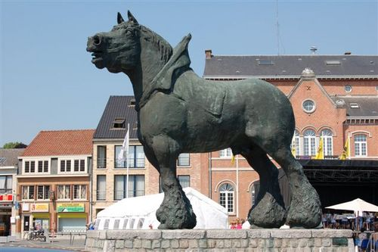
Met duizenden zijn ze samen gekomen voor het parlement in de hoofdstad Athene.
Ze betogen omdat de regering nog meer wil besparen. De Grieken zijn bang om hun job te verliezen, veel Grieken zitten al zonder werk en hebben geen geld meer om eten te kopen. De problemen in Griekenland duren al een hele tijd. De Griekse regering heeft jarenlang te veel geld uitgegeven en daardoor heeft het land nu grote schulden. Zo’n grote schulden dat de Grieken geld vragen aan andere landen in Europa.
16 februari Dikke-truien-dag
Prins is een Brabants trekpaard en staat op het marktplein van Lennik. Speciaal voor dikketruiendag hebben de leerlingen van het Sint-Godelieve-Instituut een warme sjaal van 10 meter voor hem gebreid.
Jana, Britt, Pieter-Jan en Heleen
Filmnieuws

Muppets
Misschien heb je al van de Muppets gehoord? De grappige poppen zijn nu terug met een nieuwe film. Naast de echte acteurs herkennen we onder andere Kermit de Kikker en Miss Piggy. De dolle avonturen van de Muppets kan je vanaf deze week zien in de bioscoop. Jana, Britt, Pieter-Jan en Heleen

Plezante kant van de krant
 Bij een dom blondje wordt ingebroken. 'Stil!' dreigt de inbreker. 'Ik zoek geld!'
'Wacht even,' antwoordt het domme blondje, 'dan zoek ik mee!'
Twee koeien zitten in bad. De ene koe zegt tegen de andere: 'Zo zalig, hé?' De andere koe antwoordt: 'Ik vind van niet, want ik krijg die vlekken er niet af.
Henk: ‘Als je Ans een viool geeft, wil ik een fiets.’
Ouders: ‘Waarom?’
Henk: ‘Omdat ik er kan vandoor kan gaan als Ans oefent.’
Een dom blondje gaat een café binnen en vraagt: 'Waar is het toilet?' De uitbater zegt: 'Sorry, maar het toilet is verstopt.' Het domme blondje antwoordt: 'Geen probleem, ik zoek het wel.'
Donderop en Verstandje gaan samen wandelen in het bos. Verstandje klimt in een boom en Donderop blijft beneden staan. Er komt een mijnheer langs, hij vraagt aan Donderop: 'Hoe heet je, jongetje?' Donderop antwoordt: 'Donderop, mijnheer.' De man herhaalt: 'Ik vroeg hoe je heet.' Donderop antwoordt: 'Donderop, mijnheer.' De man antwoordt: 'Als je dat nog een keer zegt, bel ik de politie. Hoe is je naam, jongetje?' Donderop zegt: 'Donderop.' De mijnheer roept: 'Maar jongetje toch, waar zit je verstand?' 'In de bomen, mijnheer', zegt Donderop.
De mama van dom blondje zegt: 'Als je raadt hoeveel boterhammen er in deze boterhamdoos zitten, dan krijg je ze alle drie.' Dom blondje denkt na en zegt: 'Vier boterhammen,...'
Gek, Niets en Niemand zaten samen in de boom. Ineens valt Niemand eruit. Niets zegt tegen Gek: 'Bel een ziekenwagen!' Gek tikt het nummer in en zegt: 'Hallo kan je snel een ziekenwagen sturen want ik ben Gek en ik bel voor Niets omdat Niemand eruit gevallen is.' Yanoe, Gerben en Arne
Plezante kant van de krant

Het is groen en het ontploft.
Er ligt een dode man tussen 3 muren de ene muur is rood de ander paars en de 3de blauw wat klopt hier niet ?????
Het is groen en zit op een hekje, wat is het?
Liana, Felien, Jona en Lennert

Filmnieuws

Journey 2
Net als in de eerste film, gaat Sean Anderson in "Journey 2" opnieuw op avontuur naar een mysterieus eiland. Samen met zijn stiefvader Hank, wil Sean zijn verdwenen opa zoeken. Die zit vermoedelijk op dit mysterieus eiland. Een helikopterpiloot en zijn dochter reizen met hen mee. Bovendien leven er op dit eiland ook gevaarlijke dieren. Hoe het avontuur op dit mysterieuze eiland afloop kan je vanaf deze week zelf ontdekken in de bioscoop.
Jana, Britt, Pieter-Jan en Heleen
SPORT-nieuws
11 februari: Superprestige

Sven Nys (35) heeft zijn elfde eindzege in de Superprestige op zak. De Belgische kampioen overblufte in de slotmanche in Middelkerke al snel zijn enige overgebleven concurrent Kevin Pauwels op de balken en in het zand. Wereldkampioen Niels Albert, twee weken geleden nog super in het zand van Koksijde, knoeide vandaag enkele kilometers verderop als een beginner en eindigde pas als negende.

STVV Play-Off 3

Hoewel Sint-Truiden op het Kiel bij de rust op voorsprong stond, kreeg het in de tweede helft toch nog een koude douche te verwerken. De Kanaries kregen drie doelpunten om de oren en verloren zo een belangrijke wedstrijd in de strijd voor het behoud.
'Bij de rust zag het er nochtans goed uit', aldus Franky Van der Elst, de coach van Sint-Truiden. 'Daarna kregen we hetzelfde scenario als tegen Racing Genk. Simpele tegendoelpunten, die te vermijden waren, en een heel domme rode kaart.'
'We hebben daarna risico's genomen, door met drie man achteraan gaan te spelen, maar gelukkig strafte Beerschot dat niet af. Tot op het einde hebben we zelfs kunnen hopen op een punt. Daarin zijn we niet geslaagd. We moeten concluderen dat Play-Off 3 ons deel zal zijn.'
Plezante kant van de krant
Wat vind je wel in december,maar in geen enkele andere maand ?

Liana, Felien, Jona en Lennert

Interview met de trefbalkampioenen
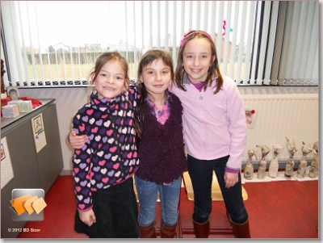
Op woensdag 25 januari deden de kinderen van het derde leerjaar mee aan het trefbaltornooi in sporthal ‘Amandina’ in Herk-de-Stad

Met hoeveel zaten jullie in de groep?
Met twee meisjes en acht jongens: Gerben, Niels, Steffen, Pieter-Jan, Jana, Lennert, Niels, Arne, Felien en Jona.

Hoeveel keer hebben jullie verloren en tegen wie?
We zijn één keer verloren tegen Herk-Centrum.

Tegen welke scholen moesten jullie spelen?
Twee ploegen van Herk-Centrum, Schulen en Schakkebroek.

Was het goed verlopen?
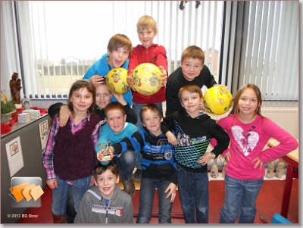
Ja, het was goed verlopen, het ging heel vlot, we waren een super sterk team.

Wie waren de beste spelers?

Onze ploeg speelde als een goed team! Wij konden de bal goed vangen, ontwijken en keihard gooien!

Hoeveelste waren jullie?
We waren eerste en zijn de trotste winnaars van een trofee.

Hoeveel keer waren jullie gewonnen?
Zeven keer van de acht.

Waren jullie blij toen het gedaan was?
Ja, we waren blij omdat we gewonnen waren en nee omdat we nog verder wilden spelen.

Jana, Britt en Heleen

Plezante kant van de krant
Er gaan drie muizen een café binnen. Ze zijn aan het stoefen. De laatste muis zegt: Ik ga mijn kat voeren.

Het is rood en gaat op en neer.
Liana, Felien, Jona en Lennert

Fotohoek
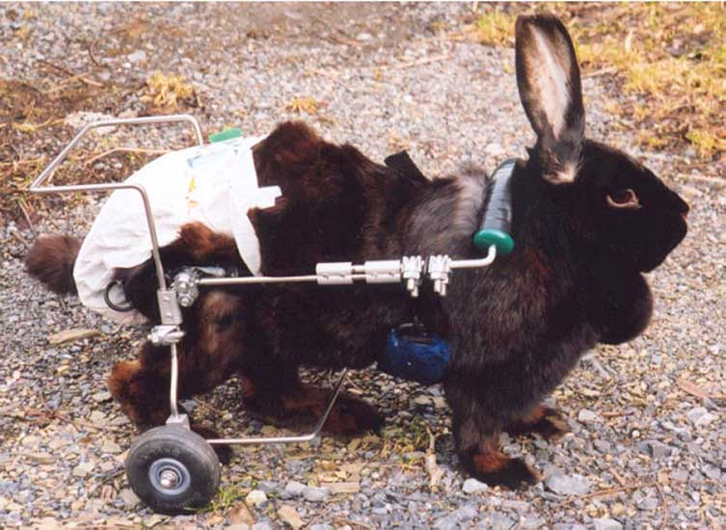
Het konijntje Pim heeft zijn ruggewervel gebroken en kan niet meer lopen. Maar daar is een oplossing voor gevonden. Vanaf nu rijdt Pim rond in zijn rolstoel.



Valentijn – 14 februari
50 uur, 25 minuten en 21 seconden, zolang duurde de langste kus ooit (door een Thais koppeltje) en dat wereldrecord probeerden een heleboel koppeltjes op Valentijn te verbreken. Ze mochten alleen eten en drinken via een rietje. Het winnende koppel kreeg een diamanten ring en een reisje.


Lekker luieren in de zon.
Kijken jullie na die koude winterdagen ook al uit naar het zonnetje.
Deze poes ligt alvast lekker te genieten van het zonnetje in een hangmat.

Heerlijk!!!

Fien, Niels Va., Steffen , Zinia

Interview met juf Brenda over het grootouderfeest


Wat is het thema van het grootouderfeest?
Mobiliteit met de Flinstones.

Waarom kozen jullie voor dit thema?
Omdat wij met het MOS-project werken rond verkeer werken.


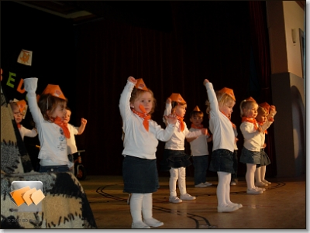
Wat doet elke klas?
KO: Airlines van K3
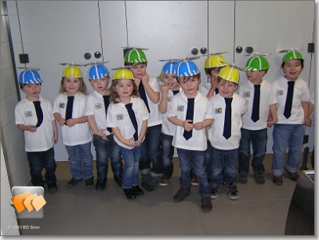
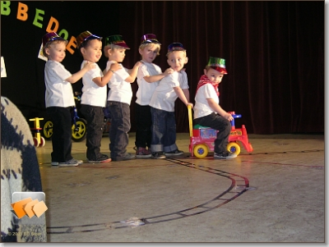
K1: In een klein stationnetje

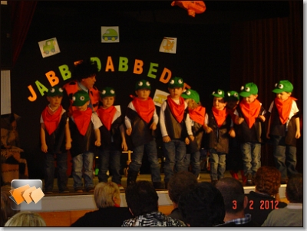
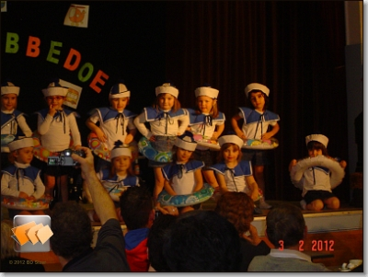
K2: Crazy Frog op de motto
Roeien van Samson en Gert

K3: Bicycle race van Queen
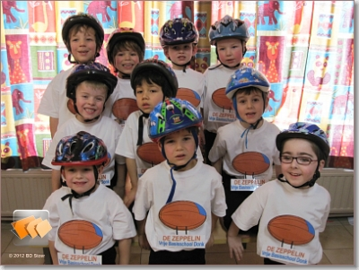

These boots are made for walking van Nancy Sinatra
Hoeveel grootouders zijn er komen kijken?
ongeveer 250 mensen.

Was het leuk?
Ja het was heel leuk en de grootouders hebben genoten.

Zijn jullie lang met de voorbereiding bezig?
Ja, toch 2 weken op voorhand

Deden alle klassen samen op het eind een dansje?
Nee, maar we hebben wel ‘We stegen op een zucht’ gezongen.

Wie presenteerde het grootouderfeest?
Juf Katrien verwelkomde de grootouders en de Flinstones (juf Brenda en juf Martine) deden de presentatie, zij stapten in een teletijdmachine en belanden van de oertijd in onze tijd, daar ontdekten ze allerlei voertuigen.
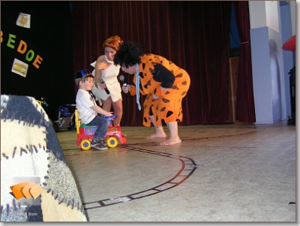
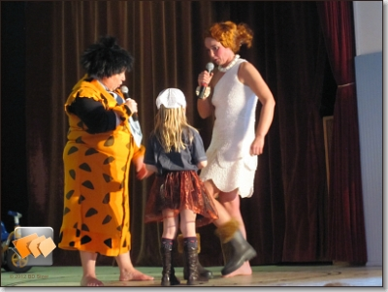
Enis, Valérie, Niels Vr., Ella

Oplossingen: boemkool, zijn hart, verf, de letter d, twee tomaten die in de lift zitten

